**به نام خـداوند جـان آفـرين**



دانشگاه علوم پزشکي لرستان

مرکز مطالعات و توسعه آموزش علوم پزشکی

واحد برنامه­ریزی آموزشی

**طرح درس ترمی برای دروس مجازی**

(برای یک دوره درس کامل، برای مثال: 17 جلسه‌ی دو ساعته برای یک درس دو واحدی)

**دانشکده: پیراپزشکی گروه آموزشی: HIT مقطع و رشته­ی تحصیلی: کارشناسی ارشد فناوری اطلاعات سلامت**

**نام درس**: پرونده الکترونیکی سلامت **تعداد واحد: 2 نوع واحد**: نظری **پیش نیاز**: ندارد

**زمان برگزاري كلاس**: **روز:** یک شنبه  **ساعت**: 10 تا 12 **مکان برگزاری**: کلاس دانشجویان ارشد

**تعداد دانشجویان**:  **مسئول درس**: علی گراوند **مدرسین (به ترتیب حروف الفبا)**: علی گراوند

**شرح دوره:**





**هدف کلی: (لطفا شرح دهید)**



**اهداف بینابینی: (در واقع همان اهداف کلی طرح درس است)**

(منظور، شکستن هدف كلی به اجزای تخصصی است كه نسبت به اهداف کلی، روشن‌تر و شفاف‌تر است و محورهای اصلی برنامه را نشان می‌دهد. اهداف بینابینی قابل تقسیم شدن به اجزای اختصاصی‌تری به نام اهداف ویژه است که در واقع همان اهداف رفتاری هستند).



**شیوه­های تدریس:**

سخنرانی  سخنرانی برنامه ریزی شده  پرسش و پاسخ

بحث گروهی  یادگیری مبتنی بر حل مسئله (PBL)  یادگیری مبتنی بر تیم (TBL)

سایر موارد:

**وظایف و تکالیف دانشجو** (در جلسات آفلاین و جلسات آنلاین به تفکیک):

انجام تکالیف تعریف شده

شرکت در آزمون های کلاسی در طول ترم

**قوانین و مقررات کلاس** (در جلسات آفلاین و جلسات آنلاین به تفکیک):

* حضور منظم در جلسات آنلاین
* رعایت شئونات دینی و اخلاقی
* شرکت در آزمون ها و کوویزها
* دانلود فایل های بارگذاری شده و اعلام دریافت فایل ها

**وسایل آموزشی:**

وایت برد  ویدئو پروژکتور  کامپیوتر  سامانه مدیریت یادگیری  وب سرویس کلاس آنلاین

سامانه آزمون مجازی فرادید  سایر موارد (لطفاً نام ببرید):

**نحوه ارزشیابی دانشجو و سهم هر کدام از فعالیت‌های مختلف دانشجو:**

|  |  |  |
| --- | --- | --- |
| **ردیف** | **فعالیت** | **نمره از بیست** |
| **1** | **انجام تکالیف در زمان مقرر** | **1** |
| **2** | **آزمون‌های کلاسی** | **1** |
| **3** | **حضور در کلاس‌** | **1** |
| **4** | **امتحان میان ترم** | **2** |
| **5** | **امتحان پایان ترم** | **15** |

**نوع آزمون**

تشریحی  پاسخ کوتاه  چندگزینه­ای  جور کردنی  صحیح- غلط

سایر موارد (لطفا نام ببرید) -----------

**منابع پيشنهادي براي مطالعه: (لطفا نام ببرید):**

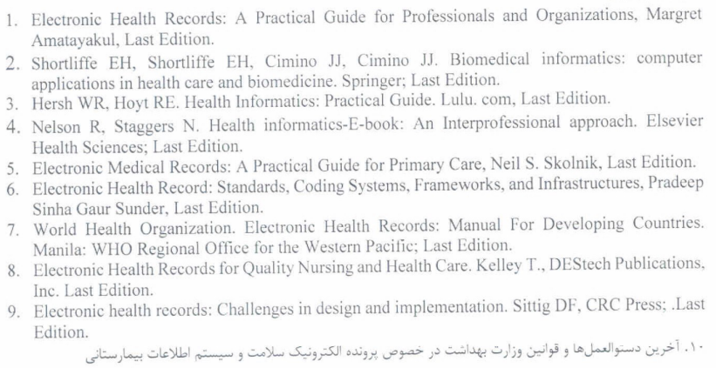

|  |  |  |  |  |
| --- | --- | --- | --- | --- |
| **جدول زمان‌بندی ارائه برنامه درس** | | | | |
| ردیف | تاریخ | عنوان جلسه | ساعت برگزاری | مدرس |
|
| 1 | 29/11/1402 | ضرورت استفاده از EHR | 10-12 | علی گراوند |
| 2 | 6/12/1402 | قابلیت ها و عملکردهای EHR | 10-12 | علی گراوند |
| 3 | 13/12/1402 | تاثیرات بالقوه EHR | 10-12 | علی گراوند |
| 4 | 20/12/1402 | استانداردهای پرونده الکترونیک سلامت | 10-12 | علی گراوند |
| 5 | 19/1/1403 | Open EHR | 10-12 | علی گراوند |
| 6 | 26/1/1403 | معماری EHR | 10-12 | علی گراوند |
| 7 | 2/2/1403 | زیرساخت های فنی و فرآیندی اجرای EHR | 10-12 | علی گراوند |
| 8 | 9/2/1403 | مراحل پیاده سازی EHR | 10-12 | علی گراوند |
| 9 | 16/2/1403 | الزامات عملکردی و غیر عملکردی EHR | 10-12 | علی گراوند |
| 10 | 23/2/1403 | عوامل مرتبط با پیاده سازی موفق EHR | 10-12 | علی گراوند |
| 11 | 30/2/1403 | جنبه های مالی و قانونی EHR | 10-12 | علی گراوند |
| 12 | 6/3/1403 | پرونده الکترونیک سلامت در ایران | 10-12 | علی گراوند |
| 13 | 13/3/1403 | پرونده الکترونیک سلامت در ایران | 10-12 | علی گراوند |
| 14 | 20/3/1403 | پرونده الکترونیک سلامت در ایران | 10-12 | علی گراوند |
| 15 | 27/3/1403 | پرونده الکترونیک سلامت در ایران | 10-12 | علی گراوند |
|  |  |  |  |  |